**Παρασκευή της Διακαινησίμου: *Της Ζωοδόχου Πηγής***

***Η αποκάλυψη του Θεού στο πρόσωπο του Ιησού***

*Σχόλιο στο Ευαγγελικό Ανάγνωσμα της Θείας Λειτουργίας: Ιωα 2:12-22*

Σύμφωνα με τη μακραίωνη λειτουργική παράδοση της Ορθόδοξης Εκκλησίας, η περίοδος της Μεγάλης Τεσσαρακοστής είναι στενά συνδεδεμένη και με το πρόσωπο της Παναγίας. Τόσο η γιορτή του Ευαγγελισμού στο μέσον σχεδόν της περιόδου όσο και οι ακολουθίες των Χαιρετισμών που την περιβάλλουν, υπενθυμίζουν στους πιστούς τον κεντρικό ρόλο που παίζει η Θεοτόκος στο σχέδιο του Θεού για τη σωτηρία της ανθρωπότητας, το οποίο κορυφώνεται με τη σταύρωση και την ανάσταση του Χριστού. Έτσι, μια γιορτή αφιερωμένη στο πρόσωπο της Θεοτόκου δεν θα μπορούσε να απουσιάζει και από τη Διακαινήσιμο εβδομάδα που ακολουθεί μετά το Πάσχα.

Η ονομασία «Διακαινήσιμος» δηλώνει την πίστη της Εκκλησίας στη δύναμη του Χριστού να ανακαινίσει την κτίση, καταργώντας τον παλιό και φθαρμένο κόσμο και εγκαινιάζοντας τη Βασιλεία του Θεού. Σύμφωνα με τον ξς´ κανόνα της Πενθέκτης Οικουμενικής Συνόδου, ολόκληρη η εβδομάδα λογίζεται «ὡς μία κυριώνυμος ἡμέρα», είναι η 8η ημέρα της δημιουργίας, μια νέα δημιουργία, όπου τα πάντα γίνονται καινά.

Σ᾽ αυτήν την «καινή κτίση» αλλάζει εντελώς και ο τρόπος που αντιλαμβάνεται ο άνθρωπος τη σχέση του με τον Θεό, αφού ο Θεός με την ενανθρώπησή του έρχεται πλέον να κατοικήσει κοντά του, καταργώντας κάθε διαχωριστικό μεταξύ ουράνιου και επίγειου κόσμου και καθιστώντας ολόκληρο το σύμπαν έναν ναό, όπου όλοι οι άνθρωποι έχουν τη δυνατότητα της άμεσης επικοινωνίας με τον Θεό. Έτσι, πέντε ημέρες μετά το Πάσχα η Εκκλησία καθιέρωσε να τιμάται και πάλι το πρόσωπο της γυναίκας εκείνης που δέχτηκε να γίνει το μέσον, προκειμένου να καταστεί δυνατή αυτή η ένωση του ουρανού με τη γη. Αν ο ναός της Ιερουσαλήμ συμβόλιζε τον τόπο κατοικίας του Θεού, στα σπλάχνα της Μαρίας κατοίκησε πραγματικά ο Θεός, καθιστώντας την έτσι Πηγή της Ζωής και με αυτό το προσωνύμιο την τιμά την Παρασκευή της Διακαινησίμου η Εκκλησία.

Το ιστορικό υπόβαθρο της γιορτής ανάγεται στα μέσα του ε´ μ.Χ. αιώνα και σχετίζεται με τους θρύλους που συνοδεύουν την ανάρρηση του Λέοντα Α´ Μακέλλη στον θρόνο της Ρωμαϊκής Αυτοκρατορίας. Σύμφωνα με τον θρύλο, η Παναγία αποκάλυψε στον Λέοντα, όταν ήταν ακόμη στρατιώτης, τη θέση μιας πηγής έξω από την Κωνσταντινούπολη, με το νερό της οποίας θεράπευσε έναν τυφλό, κι ακόμη του προανήγγειλε την ανάρρησή του στον θρόνο. Όταν ο Λέων έγινε αυτοκράτορας (457 - 474 μ.Χ.) έχτισε πάνω από την πηγή -που σήμερα βρίσκεται έξω από τη δυτική πύλη της Σηλυβρίας- μια εκκλησία. Η φήμη του αγιάσματος και των θαυμάτων που σχετίζονται με αυτό εξαπλώθηκαν γρήγορα σε ολόκληρη την αυτοκρατορία, 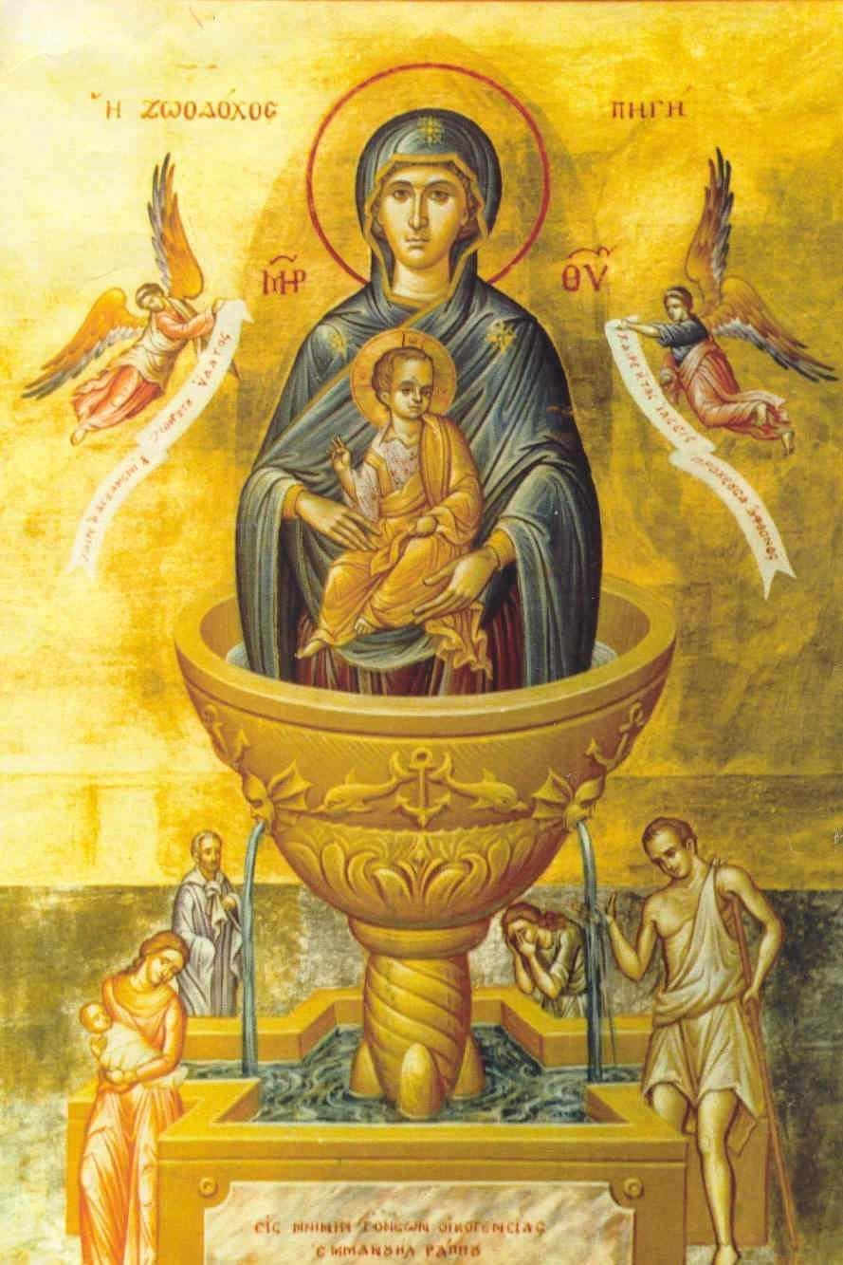καθιστώντας την ανάμνηση των εγκαινίων του πανορθόδοξη γιορτή.

Η εκκλησία και το μοναστήρι που την περιβάλλει καταστράφηκαν και ανοικοδομήθηκαν πολλές φορές στη μακραίωνη ιστορία τους. Το σημερινό οικοδόμημα ανάγεται στα 1833.

Εφόσον η γιορτή της Ζωοδόχου Πηγής καθιερώθηκε με αφορμή τα εγκαίνια ενός ναού, θέμα του ευαγγελικού αναγνώσματος της ημέρας είναι η νέα κατανόηση που προσφέρει η ενανθρώπιση του Θεού για τη θεία λατρεία με αφορμή ένα επεισόδιο της ζωής του Χριστού που σχετίζεται με τον ναό της Ιερουσαλήμ, όπως περιγράφεται στο *Κατὰ Ἰωάννην Εὐαγγέλιον* (2:12-22):

|  |  |
| --- | --- |
| **β´ 12**Μετὰ τοῦτο κατέβη 2(ο﷽﷽﷽﷽﷽﷽﷽2(ο﷽﷽﷽﷽﷽﷽﷽εἰς Καπερναοὺμ, αὐτὸς καὶ ἡ μήτηρ αὐτοῦ καὶ οἱ ἀδελφοὶ αὐτοῦ καὶ οἱ μαθηταὶ αὐτοῦ, καὶ ἐκεῖ ἔμειναν οὐ πολλὰς ἡμέρας.  **13**Καὶ ἐγγὺς ἦν τὸ πάσχα τῶν Ἰουδαίων, καὶ ἀνέβη εἰς Ἱεροσόλυμα ὁ Ἰησοῦς. **14**καὶ εὗρεν ἐν τῷ ἱερῷ τοὺς πωλοῦντας βόας καὶ πρόβατα καὶ περιστεράς, καὶ τοὺς κερματιστὰς καθημένους. **15**καὶ ποιήσας φραγέλλιον ἐκ σχοινίων πάντας ἐξέβαλεν ἐκ τοῦ ἱεροῦ, τά τε πρόβατα καὶ τοὺς βόας, καὶ τῶν κολλυβιστῶν ἐξέχεε τὸ κέρμα καὶ τὰς τραπέζας ἀνέστρεψε, **16**καὶ τοῖς τὰς περιστερὰς πωλοῦσιν εἶπεν· *Ἄρατε ταῦτα ἐντεῦθεν· μὴ ποιεῖτε τὸν οἶκον τοῦ πατρός μου οἶκον ἐμπορίου*.  **17**Ἐμνήσθησαν δὲ οἱ μαθηταὶ αὐτοῦ ὅτι γεγραμμένον ἐστίν, **Ὁ ζῆλος τοῦ οἴκου σου καταφάγεταί με**.  **18**Ἀπεκρίθησαν οὖν οἱ Ἰουδαῖοι καὶ εἶπον αὐτῷ· *Τί σημεῖον δεικνύεις ἡμῖν ὅτι ταῦτα ποιεῖς;*  19Ἀπεκρίθη Ἰησοῦς καὶ εἶπεν αὐτοῖς· *Λύσατε τὸν ναὸν τοῦτον, καὶ ἐν τρισὶν ἡμέραις ἐγερῶ αὐτόν*.  **20**Εἶπον οὖν οἱ Ἰουδαῖοι· *Τεσσαράκοντα καὶ ἓξ ἔτεσιν ᾠκοδομήθη ὁ ναὸς οὗτος, καὶ σὺ ἐν τρισὶν ἡμέραις ἐγερεῖς αὐτόν;*  **21**Ἐκεῖνος δὲ ἔλεγε περὶ τοῦ ναοῦ τοῦ σώματος αὐτοῦ. **22**Ὅτε οὖν ἠγέρθη ἐκ νεκρῶν, ἐμνήσθησαν οἱ μαθηταὶ αὐτοῦ ὅτι τοῦτο ἔλεγε, καὶ ἐπίστευσαν τῇ Γραφῇ καὶ τῷ λόγῳ ᾧ εἶπεν ὁ Ἰησοῦς*.* | **2 12**Μετά από αυτό κατέβηκε (ο Ιησούς) στην Καπερναούμ, αυτός και η μητέρα του, τ’ αδέρφια του και οι μαθητές του, αλλά δεν έμειναν εκεί για πολύ καιρό.  **13**Καθώς πλησίαζε η γιορτή του ιουδαϊκού Πάσχα, ανέβηκε ο Ιησούς στα Ιεροσόλυμα.**14**Μέσα στον περίβολο του ναού βρήκε πωλητές βοδιών, προβάτων και περιστεριών, καθώς και αργυραμοιβούς να κάθονται στους πάγκους τους.**15**Έφτιαξε τότε ένα μαστίγιο από σκοινιά και τους έβγαλε όλους έξω από τον περίβολο του ναού, μαζί και τα πρόβατα και τα βόδια, έριξε καταγής τα νομίσματα των αργυραμοιβών, κι αναποδογύρισε τους πάγκους.**16**Και σ’ εκείνους που πουλούσαν τα περιστέρια φώναξε: «*Πάρτε τα αυτά από ᾽δω· μην κάνετε το σπίτι του Πατέρα μου εμπορικό κατάστημα*».  **17**Θυμήθηκαν τότε οι μαθητές του ότι η Γραφή αναφέρει: **Η φλογερή αγάπη μου για τον ναό σου με κατάκαψε**.  **18**Τον ρώτησαν τότε οι Ιουδαίοι άρχοντες: «*Με τι θαύμα*[1] *μπορείς να αποδείξεις πως έχεις το δικαίωμα να τα πράττεις αυτά;*»  **19**Ο Ιησούς απάντησε: «*Γκρεμίστε αυτόν τον ναό, και σε τρεις μέρες εγώ θα τον ξαναχτίσω*».  **20**Είπαν τότε οι Ιουδαίοι άρχοντες: «*Σαράντα έξι χρόνια χρειάστηκαν για να χτιστεί ο ναός αυτός, κι εσύ σε τρεις μέρες θα τον ξαναχτίσεις;*»  **21**Εκείνος όμως μιλούσε για ναό εννοώντας το σώμα του. **22**Όταν, λοιπόν, αναστήθηκε, θυμήθηκαν οι μαθητές του πως γι’ αυτό μιλούσε και πίστεψαν στη Γραφή και στα λόγια που είχε πει ο Ιησούς. |

Το γεγονός της εκδίωξης των εμπόρων από τον ναό της Ιερουσαλήμ μνημονεύεται και από τους τέσσερεις ευαγγελιστές, αν και η αφήγηση του τέταρτου Ευαγγελίου διαφοροποιείται από τις αντίστοιχες περιγραφές των τριών πρώτων. Συγκεκριμένα, στο *Κατὰ Ἰωάννην Εὐαγγέλιον* το επεισόδιο τοποθετείται στην αρχή της δράσης του Ιησού, αμέσως μετά το πρώτο θαύμα του στον γάμο της Κανά, σε αντίθεση με τις αφηγήσεις των άλλων ευαγγελιστών, οι οποίοι το τοποθετούν στο τέλος, αμέσως μετά τη θριαμβευτική είσοδο του Χριστού στην Ιερουσαλήμ και λίγο πριν από τη σύλληψή του.

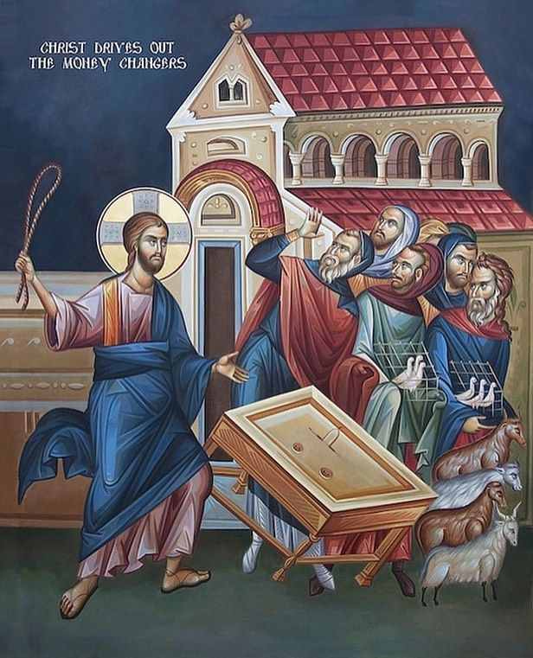Σύμφωνα με το κείμενο, ο Ιησούς πηγαίνει στην Ιερουσαλήμ με την ευκαιρία της γιορτής του Πάσχα, και επισκέπτεται τον ναό. Εκεί βρίσκεται αντιμέτωπος με μια ζωντανή αγορά, όπου πωλούνται τα απαραίτητα για τις θυσιαστικές προσφορές ζώα και δημητριακά και γίνονται ανταλλαγές νομισμάτων. Η εικόνα, προκαλεί την οργή του Ιησού, ο οποίος κατασκευάζει ένα μαστίγιο από σχοινιά και εκδιώκει με βίαιο τρόπο τους εμπόρους από τον περίβολο του ναού (2:12-15). Σε αντίθεση με τις αφηγήσεις των συνοπτικών ευαγγελιστών (Ματ 21:12-13· Μαρ 11:15-19 και Λου 19:45-48)*,* ο Χριστός δεν κατηγορεί τους εμπόρους για αισχροκέρδεια, αλλά ότι έχουν μετατρέψει τον ναό σε εμπορικό κατάστημα (2:16). Όμως η κατηγορία αυτή, αν και με τα σημερινά δεδομένα ακούγεται εύλογη, φαίνεται για την εποχή υπερβολική, αφού είναι προφανές ότι χωρίς το εμπόριο που εξυπηρετεί τις θυσιαστικές ανάγκες δεν είναι δυνατό να λειτουργήσει ο ναός. Μια τέτοια κριτική, κατά συνέπεια, θα μπορούσε να θεωρηθεί ως πρόταση κατάργησης της λατρείας του ναού, κάτι που θυμίζει την αντίστοιχη κριτική που ασκούν στις λατρευτικές πρακτικές της εποχής τους όλοι σχεδόν οι προφήτες της *Παλαιάς Διαθήκης*, επειδή θεωρούν ότι οι πρακτικές αυτές υποδηλώνουν ουσιαστικά αθέτηση της Διαθήκης του Θεού με τον Ισραήλ. Η υπόθεση αυτή ενισχύεται, άλλωστε, και από την παρέμβαση των μαθητών του Χριστού (2:17) με την παράθεση του στίχου 10 (Η φλογερή αγάπη μου για τον ναό σου με κατάκαψε)[2] του Ψαλμού 68 (Μ: 69), όπου γίνεται λόγος για τις άδικες κατηγορίες που εξαπολύουν ευσεβιστικοί κύκλοι κατά του ψαλμωδού, ο οποίος επιμένει στην ορθή τήρηση των όρων της Διαθήκης.

Αντιλαμβανόμενες οι αρχές του ναού, ότι η ενέργεια του Ιησού θίγει τη βάση της λατρείας, του θέτουν το ερώτημα: «*Τί σημεῖον δεικνύεις ἡμῖν ὅτι ταῦτα ποιεῖς;*» (2:18). Η ανάλυση, κατά συνέπεια, του όρου «σημεῖον» είναι σημαντική για την κατανόηση της όλης περικοπής και της θέσης της μέσα στο *Κατὰ Ἰωάννην Εὐαγγέλιον*. Αυτό που στην πραγματικότητα ζητείται από τον Ιησού είναι να αποδείξει με κάποιο θαύμα ότι έχει από τον Θεό την εξουσία να συμπεριφέρεται κατ᾽ αυτόν τον τρόπο. Είναι χαρακτηριστικό, ότι στο τέταρτο Ευαγγέλιο περιέχονται ελάχιστες σε σχέση με τα άλλα Ευαγγέλια αφηγήσεις θαυμάτων, επτά συνολικά, που εξυπηρετούν καθαρά θεολογικούς σκοπούς. Συγκεκριμένα, ο λόγος των αφηγήσεων αυτών δεν είναι ιστορικός, να πληροφορηθούν οι αναγνώστες για κάποιο επεισόδιο της ζωής του Ιησού, ούτε ψυχολογικός, να εντυπωσιαστούν με την επίδειξη της δύναμης του Ιησού· αντίθετα, τα θαύματα λειτουργούν στην προκειμένη περίπτωση ως σημάδια, προκειμένου να κατανοήσει ο αναγνώστης το ποιος είναι ο Ιησούς και ποιο είναι το έργο του και γι᾽ αυτόν τον λόγο ο ευαγγελιστής τα ονομάζει «σημεῖα».

Αυτή η ιδιαίτερη κατανόηση του όρου «σημεῖον» από τον ευαγγελιστή Ιωάννη διευκολύνει και την κατανόηση της, κατά τα άλλα αινιγματικής, απάντησης του Ιησού προς το ερώτημα των υπευθύνων για τη διαχείριση του ναού. Συγκεκριμένα, ο Ιησούς απαντάει στο αίτημά τους με μια πρόκληση: «*Γκρεμίστε αυτόν τον ναό, και σε τρεις μέρες εγώ θα τον ξαναχτίσω*» (2:19). Οι ακροατές του Ιησού κατανοούν αυτή την απάντηση κυριολεκτικά και τον αντιμετωπίζουν με ειρωνεία (2:20), όπως όμως εξηγεί ο ευαγγελιστής, ο Χριστός μιλούσε για ναό εννοώντας το σώμα του (2:21), κάτι που οι μαθητές το κατάλαβαν μετά την ανάστασή του (2:22).

Αυτό που στην πραγματικότητα λέει ο Ιησούς είναι ότι, αν για τους Ιουδαίους ο ναός της Ιερουσαλήμ συμβολίζει την παρουσία του Θεού, στο πρόσωπο του Χριστού είναι ο ίδιος ο Θεός παρών. Το σημείο επομένως που ζητούν οι αρχές του ναού δίδεται σ᾽ αυτούς με την παρουσία μπροστά τους του σαρκωμένου Λόγου του Θεού. Τοποθετώντας ο ευαγγελιστής Ιωάννης το επεισόδιο της εκδίωξης των εμπόρων από τον ναό στην αρχή της δράσης του Ιησού, του επιτρέπει να παρουσιάσει όσα θα ακολουθήσουν ως διαφορετικές προσεγγίσεις της αλήθειας που είχε διακηρύξει από την αρχή, ότι δηλαδή στο πρόσωπο του Ιησού αποκαλύπτεται ο ένας και μοναδικός Θεός (Ιωα 1:18). Υπό αυτή την έννοια, θα πρέπει να κατανοηθεί και η απάντηση του Ιησού στο ερώτημα που του θέτει η Σαμαρείτιδα κατά τον μεταξύ τους διάλογο, αν ο Θεός πρέπει να λατρεύεται στην Ιερουσαλήμ ή στο όρος Γαριζίν (Ιωα 4:19-24) και έτσι πρέπει να κατανοηθεί και η αντίδραση του εκ γενετής τυφλού, ο οποίος όταν «είδε» ποιος είναι ο Ιησούς, ομολόγησε την πίστη του στον Υιό του Θεού και τον προσκύνησε (Ιωα 9:35-38).

Το αγίασμα που αναβλύζει από τον ναό της Ζωοδόχου Πηγής υπενθυμίζει προς πάσα κατεύθυνση ότι η ζωοποιός χάρη του Θεού διαχέεται πλέον προς όλους τους ανθρώπους που αναγνωρίζουν ότι στο πρόσωπο του γιου της Μαρίας «ὁ Λόγος σὰρξ ἐγένετο καὶ ἐσκήνωσεν ἐν ἡμῖν … καὶ ἐκ τοῦ πληρώματος αὐτοῦ ἡμεῖς πάντες ἐλάβομεν, καὶ χάριν ἀντὶ χάριτος» (Ιωα 1:14,16).

1. *θαύμα*: Η λέξη του πωτοτύπου «σημεῖον» (= σημάδι) δηλώνει στο *Κατὰ Ἰωάννην Εὐαγγέλιον* ένα μεγάλο θαύμα του Ιησού που φανερώνει τη μεσσιανική του ιδιότητα.
2. Ψαλ 68:10: ὁ ζῆλος τοῦ οἴκου σου κατέφαγέν με*.*